Tipografia

* <https://fonts.google.com/>
* Montserrat: https://fonts.google.com/specimen/Montserrat

Paleta de cores

* #3f2c26

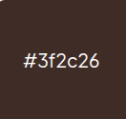

* #dd423e

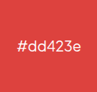

* #a2a384

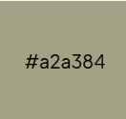

* #eac388

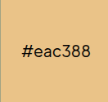

* #c5ad4b

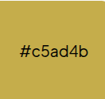

Icones

* Lucide React: https://lucide.dev/guide/packages/lucide-react

Componentes

* Tailwind: https://tailwindcss.com/
* Radix UI: https://www.radix-ui.com/
* Shadcn/ui: <https://ui.shadcn.com/>

Requisitos funcionais

Usuário:

* Dados:
  + Id
  + Email
  + Nome
  + Senha
* 2 Tipos:
  + Advogado
  + Clientes

Grupo de documentos:

* Listados por advogado
* Possuem revisões
* Relaciona N clientes
* Relaciona com 1 caso
* Grupo de documentos são arquivados, não deletados

Revisões:

* Pelo menos 1 Comentário
* Diferença de arquivos (adicionados, removidos e atualizados)

Comentários:

* Conteúdo, quem o fez e quando (FORMATO ISO)

Clientes:

* Dados:
  + Nome completo
  + Email
  + Endereço
  + Telefone
  + Documento: RG/CPF
* Lista de clientes por advogado

Casos:

* Relaciona grupo de documentos com clientes
* N clientes e N documentos

Compartilhamento:

* Possuir permissão por usuário:
  + Edição
  + Leitura
* Somente advogado compartilha

Requisitos Não Funcionais

* Design responsivel
* Disponibilidade 24/7
* Backups:
  + 3 semana local: terca quinta sabado
  + 1 semana externo: domingo

Jornada do usuário:

Advogado:

* Registra-se
* Realiza o login
* Cria um cliente
* Cria um caso referenciando o cliente
* Cria um grupo de documentos referenciando o caso
* Adiciona N documentos ao grupo
* Realiza as operações:
  + Comenta
  + Adiciona revisões
  + Arquiva
  + Compartilha com cliente
  + Futuramente: assina, aprovação de revisão e retorno

Cliente:

* Acessa com senha padrão
* Acessa por caso os grupos de documentos
* Lê os arquivos